INFORME DE FORMULACIÓN Y DISEÑO
Sistema ERP de Gestión de Inventario para Empresa del Sector Minorista
"Control ERP Dallas" — Supermercado Corte Alto, Purranque
Campo | Detalle
Asignatura | Proyecto de Ingeniería / Taller de Desarrollo de Software
Líder de Proyecto | Diego Alejandro Soto Caucao
Integrantes | Luis Diego Martinez Barrientos
Docente | Alex Fabian Rocha Saldivia
Fecha de entrega | 8/9/2026

I. INTRODUCCIÓN
En el contexto de transformación digital vigente durante el desarrollo del proyecto, las organizaciones de todo tipo y tamaño enfrentaron la necesidad de digitalizar y automatizar sus procesos operativos con el fin de mantener la competitividad y la eficiencia. Las pequeñas y medianas empresas (pymes) del sector minorista no constituyeron una excepción; de hecho, representaron el grupo con mayor urgencia de modernización tecnológica, pues muchas de ellas continuaron gestionando sus recursos mediante métodos manuales que generaron errores, pérdidas económicas y déficits informativos significativos (Laudon & Laudon, 2016).
El presente informe documentó el proceso completo de formulación, análisis y diseño inicial del proyecto denominado "Control ERP Dallas", un sistema de Planificación de Recursos Empresariales (Enterprise Resource Planning, ERP) orientado al rubro del comercio minorista de abarrotes y bebidas. El proyecto surgió a partir del diagnóstico de una necesidad real identificada en el Supermercado Corte Alto, una empresa familiar de pequeño tamaño ubicada en la localidad del mismo nombre, perteneciente a la comuna de Purranque, Región de Los Lagos, Chile.
El diagnóstico inicial reveló que la organización carecía de herramientas tecnológicas para gestionar adecuadamente su inventario, dependiendo de hojas de cálculo y registros en papel para administrar un stock compuesto por cientos de productos con diferentes fechas de vencimiento, proveedores y ubicaciones físicas dentro de sus bodegas. Esta situación derivaba en pérdidas económicas frecuentes por productos caducados, rupturas de stock no detectadas a tiempo y ausencia total de trazabilidad sobre los movimientos de mercadería.
En respuesta a esta problemática, el presente informe abordó, en primer lugar, la formulación del proyecto, describiendo el contexto del cliente, la naturaleza de la empresa y la propuesta de valor de la solución tecnológica. Posteriormente, se desarrolló la identificación formal del problema mediante herramientas como la cadena de valor de Porter, el Balanced Scorecard y el cuadro comparativo entre el estado anterior (AS-IS) y el estado deseado (TO-BE) de los procesos. A continuación, se presentó el levantamiento de requerimientos, tanto funcionales como no funcionales, documentados mediante la técnica de Historias de Usuario adaptada a la metodología ágil.
El informe también expuso la formulación de los objetivos del proyecto, la justificación y descripción de la metodología de desarrollo seleccionada (Híbrida: Tradicional más Scrum), los diagramas técnicos de la solución (Casos de Uso) y, finalmente, el cronograma de trabajo estructurado en una Carta Gantt organizada por Sprints de desarrollo. De esta forma, el documento constituyó la base formal de la ingeniería de software del proyecto, en concordancia con los criterios de evaluación de la asignatura y los estándares de la disciplina informática.

II. OBJETIVOS

Objetivo General
Diseñar un sistema ERP web de gestión de inventario para el Supermercado Corte Alto que, mediante la automatización del control de stock, lotes y vencimientos, permita reducir las pérdidas económicas por caducidad de productos y mejorar la exactitud del inventario, estableciendo para ello la base de diagnóstico, requerimientos y arquitectura técnica que guiará el desarrollo del software durante el semestre.

Objetivos Específicos
- Realizar un diagnóstico formal de las necesidades del negocio, identificando los requerimientos funcionales (módulos operativos del sistema) y no funcionales (rendimiento, usabilidad, acceso remoto) que debe satisfacer la solución tecnológica propuesta.
- Delimitar el alcance del proyecto, precisando las funcionalidades incluidas en el sistema y aquellas que quedan fuera del presente ciclo de desarrollo.
- Elaborar la documentación técnica de ingeniería informática que describe formalmente la solución propuesta, incluyendo diagramas de casos de uso (UML), modelos de datos y la arquitectura tecnológica del sistema.
- Incorporar en el diseño de los módulos del software la metodología FEFO y las reglas de negocio propias del cliente (recepción de mercadería, planogramas de máquinas visicooler), de modo que el sistema reduzca la merma por vencimiento respecto de la situación actual.
- Planificar las actividades de desarrollo en un cronograma formal (EDT y Carta Gantt), asignando responsables por perfil técnico y plazos de entrega por Sprint.
Los cinco objetivos específicos derivan directamente del objetivo general: los dos primeros corresponden a la fase de diagnóstico y alcance, el tercero y el cuarto a la fase de diseño de la solución, y el quinto a la planificación de su ejecución. La siguiente tabla expresa cada objetivo específico bajo el criterio SMART, indicando el indicador de verificación, la meta y el plazo asociado, de modo que su cumplimiento pueda evaluarse de forma objetiva al cierre del semestre.
Objetivo específico | Indicador (Medible) | Meta (Alcanzable) | Plazo (Tiempo)
1. Diagnóstico de requerimientos | N.º de requerimientos funcionales y no funcionales validados con el cliente | 100% de los requerimientos levantados validados por el Administrador | Semana 1 (12/08-18/08)
2. Delimitación del alcance | Documento de alcance (incluye/excluye) aprobado | 1 documento de alcance firmado o aceptado por el cliente | Semana 2 (19/08-25/08)
3. Documentación técnica | N.º de artefactos técnicos entregados (Casos de Uso, MER, arquitectura) | 3 artefactos completos y validados por el docente | Semanas 1-2 (12/08-25/08)
4. Incorporación de reglas de negocio (FEFO) | Reducción proyectada de mermas por vencimiento respecto del escenario AS-IS | Reducción proyectada ≥ 20% en el diseño, sujeta a validación posterior en producción | Sprint 3 (23/09 – 06/10)
5. Planificación del desarrollo | N.º de Sprints con EDT y Carta Gantt definidos | 6 Sprints planificados con fechas y responsables asignados | Semana 2 (19/08 – 25/08)

La meta de reducción de mermas indicada en el objetivo 4 corresponde a una proyección de diseño basada en el rango reportado por la literatura para el sector (Chase & Jacobs, 2018), y no a una cifra verificada en producción; su comprobación real requerirá medición posterior a la implementación, una vez que el sistema esté en operación.

III. DESARROLLO

1. Formulación del Proyecto

1.1. Descripción General de la Solución
El proyecto "Control ERP Dallas" se define como una plataforma web de gestión empresarial diseñada específicamente para resolver las brechas tecnológicas y operativas presentes en el sector del comercio minorista. Un sistema ERP, según Kendall y Kendall (2011), es una suite de software integrada que centraliza y automatiza los procesos clave de una organización, eliminando la redundancia de datos y proporcionando una única fuente de verdad para la toma de decisiones.
La solución se construye sobre el stack tecnológico PHP 8.3 con el framework Laravel 11 (backend), Alpine.js con Tailwind CSS (frontend reactivo) y MySQL como motor de base de datos relacional. Esta combinación tecnológica fue seleccionada considerando su robustez, su curva de aprendizaje adecuada para el equipo y su amplia adopción en el ámbito empresarial chileno y latinoamericano.

1.2. Contexto Empresarial del Cliente
El Supermercado Corte Alto es una empresa familiar de pequeño tamaño, ubicada en la localidad de Corte Alto, comuna de Purranque. La empresa opera en el rubro de supermercados y venta de abarrotes, con una estructura organizacional compuesta por la gerencia general (propietarios) y los equipos de logística y bodega. Los principales usuarios del sistema serán:
- Administrador (Guillermo): Responsable de la toma de decisiones estratégicas, el control de stock y la supervisión del inventario global.
- Bodeguero: Operario encargado de registrar recepciones físicas de mercadería, realizar traslados entre bodegas y utilizar el sistema desde dispositivos móviles directamente en el almacén.

1.3. Tipo de Proyecto
El proyecto se clasifica como una solución de Internalización a Empresa, dado que el equipo de desarrollo entrega un software funcional a medida para un cliente real del sector privado, con la finalidad explícita de mejorar sus procesos de negocio mediante automatización y digitalización.

2. Identificación del Problema a Abordar

2.1. Antecedentes y Diagnóstico
El diagnóstico inicial reveló que el Supermercado Corte Alto carecía de un sistema estructurado para gestionar el ciclo de vida de sus productos en bodega. Los datos se gestionaban a través de hojas de cálculo Excel compartidas de forma no regulada, sin diferenciación por bodega física, sin trazabilidad por lote y sin registros de proveedores. Esta situación se puede ilustrar mediante el siguiente cuadro comparativo entre la situación "antes" (AS-IS) y la situación "con el sistema" (TO-BE):
Dimensión | Antes del Sistema (AS-IS) | Con el Sistema ERP (TO-BE)
Gestión de inventario | Excel o registro en papel, sin estructura formal | Módulo digital de stock por bodega, en tiempo real
Control de vencimientos | Sin trazabilidad; los productos caducan sin detección | Sistema FEFO automático con alertas de vencimiento próximo
Recepciones de mercadería | Sin registro formal de ingreso de facturas ni proveedores | Módulo de recepciones con flujo de estados (Borrador → Confirmado)
Visibilidad de stock | Desconocimiento del stock real disponible por bodega | Dashboard con indicadores de stock actual y alertas de quiebre
Movimientos internos | Sin registro de traslados entre bodegas | Módulo de transferencias con trazabilidad completa por usuario y fecha
Historial de movimientos | Inexistente | Registro completo con usuario, fecha, motivo y bodega de origen/destino
Pérdidas económicas | Mermas frecuentes por productos vencidos no detectados | Reducción significativa de pérdidas mediante metodología FEFO

2.2. Relevancia y Justificación Cuantitativa del Problema
La problemática identificada no es aislada. Según datos del Ministerio de Economía de Chile (2022), el 76% de las micro y pequeñas empresas del sector comercio no utiliza software especializado para la gestión de su inventario, dependiendo de métodos informales que comprometen su rentabilidad. Adicionalmente, Chase y Jacobs (2018) señalan que en el sector de retail alimentario, la ausencia de sistemas de trazabilidad puede generar pérdidas de entre el 15% y el 25% del valor del inventario anual, producto de mermas por vencimiento, robos no detectados y errores de registro.
En el contexto de una microempresa familiar como el Supermercado Corte Alto, una reducción del 20% en mermas anuales podría representar un ahorro sustantivo que justifica ampliamente la inversión en tecnología informática.

2.3. Herramientas de Análisis Aplicadas
Para el diagnóstico se utilizaron las siguientes herramientas de análisis empresarial:
Cadena de Valor de Porter:
Actividades Primarias | Descripción
Logística de entrada | Recepción de mercadería de proveedores (Coca-Cola, CCU, etc.)
Almacenamiento | Gestión de bodegas con control de lotes y vencimientos
Logística de salida | Transferencias internas entre puntos de venta y bodega central

Balanced Scorecard (BSC):
Perspectiva | Indicador Clave | Meta
Financiera | Reducción de mermas por vencimiento | -20% en 6 meses (meta inicial de diseño)
Procesos Internos | Exactitud del inventario digital vs. físico | > 95%
Aprendizaje y Crecimiento | Adopción del sistema por el personal de bodega | 100% en 30 días

La meta financiera se fijó en -20% para mantener coherencia con la proyección de reducción de mermas señalada en el apartado 2.2 y con el objetivo específico 4 (Sección II), evitando una cifra sin sustento. Se trata de una meta inicial de diseño, sin línea base medida aún en el negocio; su valor definitivo deberá ajustarse una vez que se disponga de un registro histórico de mermas del propio Supermercado Corte Alto.

3. Levantamiento de Requerimientos

3.1. Metodología de Levantamiento
Para el levantamiento de requerimientos se emplearon cuatro técnicas complementarias:
Técnica | Justificación
Entrevista semi-estructurada | Permite recopilar información cualitativa directamente del administrador y el bodeguero, identificando necesidades implícitas no documentadas.
Observación directa | El equipo observó el flujo de trabajo en la bodega para identificar puntos de dolor reales en los procesos de recepción, traslado y conteo de stock.
Revisión documental | Análisis de las planillas Excel existentes para comprender la estructura de datos actual del negocio y sus inconsistencias.
Brainstorming | Sesiones internas del equipo para proponer soluciones técnicas específicas a cada problema identificado.

Fuentes primarias de información:
Técnica | Participante(s) | Fecha de aplicación | Instrumento / Anexo
Entrevista semi-estructurada | Guillermo (Administrador) | [Fecha de la entrevista] | Pauta de entrevista — Anexo A
Observación directa | Bodeguero(s) en turno | [Fecha(s) de observación] | Pauta de observación — Anexo B
Revisión documental | Planillas Excel de la empresa | [Fecha de acceso a las planillas] | Capturas/planillas de referencia — Anexo C

3.2. Requerimientos Funcionales - Historias de Usuario
Se seleccionó la técnica de Historias de Usuario como método de documentación, en lugar del estándar IEEE 830, dado que el perfil del cliente es dinámico y sus necesidades evolucionaron a lo largo del desarrollo. La metodología IEEE 830 es apropiada para proyectos con requisitos completamente estables desde el inicio, lo que no corresponde a la naturaleza iterativa de este proyecto (Sommerville, 2015).
ID | Historia de Usuario | Criterios de Aceptación
HU-01 | Como bodeguero, quiero registrar la recepción de mercadería de un proveedor, para tener trazabilidad del ingreso de productos. | Formulario con proveedor, bodega destino, N° factura, productos con cantidad y fecha de vencimiento. Estado: Borrador → Confirmado.
HU-02 | Como Administrador (Guillermo), quiero ver el stock disponible por bodega y producto, para conocer en tiempo real la disponibilidad de cada artículo. | Vista de bodega con listado de productos, cantidades agrupadas por lotes y alertas de vencimiento próximo.
HU-03 | Como bodeguero, quiero buscar productos en el catálogo aunque cometa errores de escritura, para agilizar el registro desde dispositivos móviles. | Buscador con tolerancia a errores ortográficos (fuzzy search). Resultados filtrados en tiempo real al escribir.
HU-04 | Como Administrador (Guillermo), quiero ajustar el stock de un lote de producto por bodega, para corregir diferencias detectadas en el inventario físico. | Modal de ajuste masivo que permite modificar cantidad, mover lotes entre bodegas o cambiar fechas de vencimiento.
HU-05 | Como Administrador (Guillermo), quiero ver un panel de control con los indicadores clave de inventario, para tomar decisiones informadas. | Dashboard con stock total, productos próximos a vencer, recepciones recientes y alertas de quiebre de stock.
HU-06 | Como bodeguero, quiero transferir productos de una bodega a otra, para mover mercadería según las necesidades operativas del día. | Formulario de movimiento con bodega origen, destino, producto, lote y cantidad. Registro del movimiento con fecha y usuario.
HU-07 | Como Administrador (Guillermo), quiero gestionar el contenido visual de las máquinas visicooler (planogramas), para optimizar la distribución de bebidas. | Módulo de máquinas con diseño automático de slots por secciones, pisos y capacidad de fondo.

3.3. Requerimientos No Funcionales
Categoría | Requerimiento
Usabilidad | La interfaz debe ser 100% responsiva y operable desde smartphones, considerando el contexto de trabajo en bodega sin acceso a PC.
Rendimiento | El tiempo de respuesta de las vistas más usadas (bodega, buscador) debe ser inferior a 2 segundos con conexión móvil estándar (4G).
Seguridad | Acceso controlado mediante autenticación con credenciales individuales (2 perfiles: Administrador y Bodeguero).
Disponibilidad | El sistema debe operar con servidor local (Laragon) con disponibilidad de acceso remoto mediante túnel seguro (ngrok).
Mantenibilidad | El código debe seguir el patrón de arquitectura MVC (Modelo-Vista-Controlador) de Laravel para facilitar la incorporación de nuevos módulos.

4. Alineación de los Objetivos con la Solución Propuesta
El objetivo general y los cinco objetivos específicos definidos en la Sección II de este informe orientan directamente el diseño descrito en los apartados siguientes: la metodología de desarrollo (apartado 5), los diagramas técnicos (apartado 6) y el cronograma (apartado 7) constituyen los medios mediante los cuales se busca alcanzar dichos objetivos. La correspondencia entre cada indicador SMART y su entregable asociado permite que el cumplimiento del objetivo general sea evaluado al término del semestre a partir de resultados verificables, y no de apreciaciones generales sobre el proyecto.

5. Metodología de Desarrollo

5.1. Selección y Justificación
El equipo adoptó una Metodología Híbrida que combina:
- Fase Predictiva (Cascada): Para las etapas de análisis, levantamiento de requisitos, diseño de arquitectura, modelado de base de datos y elaboración de diagramas. Esta fase garantiza la documentación formal exigida en proyectos de ingeniería.
- Fase Adaptativa (Scrum): Para la ejecución del desarrollo de código. Mediante Sprints de dos semanas, el equipo entrega incrementos funcionales y verificables del sistema, incorporando el feedback del cliente de manera continua (Schwaber & Sutherland, 2020).
Esta selección responde a la naturaleza del proyecto: los requerimientos del cliente evolucionaron durante el desarrollo (por ejemplo, el módulo de máquinas visicooler surgió durante una sesión de validación del prototipo), lo que hace inviable un ciclo de cascada puro. Al mismo tiempo, la exigencia académica de documentación formal impide adoptar un enfoque ágil puro.

5.2. Fases del Ciclo de Vida del Proyecto
Fase 1 — Análisis y Diseño (Tradicional/Predictiva):
- Levantamiento de requerimientos y entrevistas al cliente.
- Diseño del Modelo Entidad-Relación (MER) de la base de datos.
- Elaboración de Casos de Uso y Arquitectura del sistema.
- Definición del Product Backlog (lista de funcionalidades a desarrollar).
Fase 2 — Desarrollo Iterativo (Scrum):
Cada Sprint tiene una duración de dos semanas y finaliza con un entregable funcional y una reunión de revisión (Sprint Review) con el cliente para validar el avance.
Sprint | Período | Módulo / foco | Hito
Sprint 1 | 02/09-16/09 | Formulación, diagnóstico, objetivos y diseño inicial | Evaluación 1: Preinforme de formulación y diseño
Sprint 2 | 17/09-29/09 | Requerimientos, casos de uso, arquitectura y planificación | Evaluación 2: Informe de evaluación y diseño
Sprint 3 | 30/09-13/10 | Autenticación, catálogo de productos y bodegas | CRUD base funcional
Sprint 4 | 14/10-27/10 | Recepciones, proveedores, lotes y control FEFO | Flujo de inventario operativo
Sprint 5 | 28/10-10/11 | Transferencias, ajuste de stock y máquinas visicooler | Módulos operativos integrados
Sprint 6 | 11/11-17/11 | Dashboard, buscador, pruebas y correcciones iniciales | Evaluación 3: Preinforme de desarrollo
Sprint 7 | 18/11-01/12 | Integración completa, pruebas con usuario y corrección de errores | Evaluación 4: Solución desarrollada
Sprint 8 | 02/12-09/12 | Informe final de desarrollo, evidencias, manual y preparación de presentación | Evaluación 5: Informe de desarrollo

Fase 3 — Despliegue y Entrega:
- Instalación del sistema en el equipo del cliente.
- Capacitación al Administrador y al Bodeguero.
- Entrega del manual de uso básico.

6. Diseño de los Modelos de Diagramas

6.1. Diagrama de Casos de Uso (UML)
El diagrama de Casos de Uso permite visualizar las interacciones entre los actores del sistema y las funcionalidades disponibles, siendo el artefacto fundamental para comunicar el alcance funcional del software.
Actores identificados:
- Bodeguero: Actor operativo que interactúa con el sistema en el almacén físico.
- Administrador (Guillermo): Actor estratégico que supervisa y configura el sistema.
Casos de Uso Principales:
Actor | Caso de Uso | Descripción
Bodeguero | Registrar Recepción | Ingresa facturas con lotes, proveedores y fechas de vencimiento
Bodeguero | Buscar Producto | Usa el buscador inteligente para encontrar ítems del catálogo
Bodeguero | Transferir Stock | Mueve unidades de producto entre bodegas físicas
Administrador | Consultar Dashboard | Revisa indicadores clave de inventario en tiempo real
Administrador | Ajustar Inventario | Corrige discrepancias entre el stock digital y el físico
Administrador | Gestionar Máquinas | Diseña y llena los planogramas de visicoolers
Administrador | Gestionar Proveedores | Mantiene el directorio de proveedores actualizado
Ambos actores | Iniciar Sesión | Accede al sistema con credenciales únicas según su rol
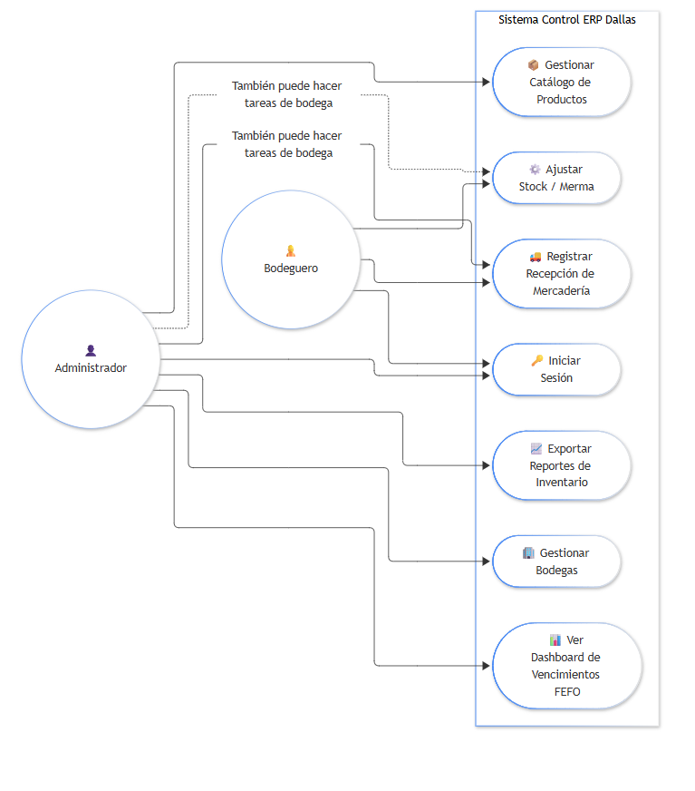

Relaciones UML:
- Registrar Recepción include Buscar Producto (siempre se busca el producto al registrar).
- Transferir Stock include Buscar Producto (siempre se busca el producto al mover stock).
- Ajustar Inventario extend Consultar Dashboard (se puede ajustar desde el panel de alertas).

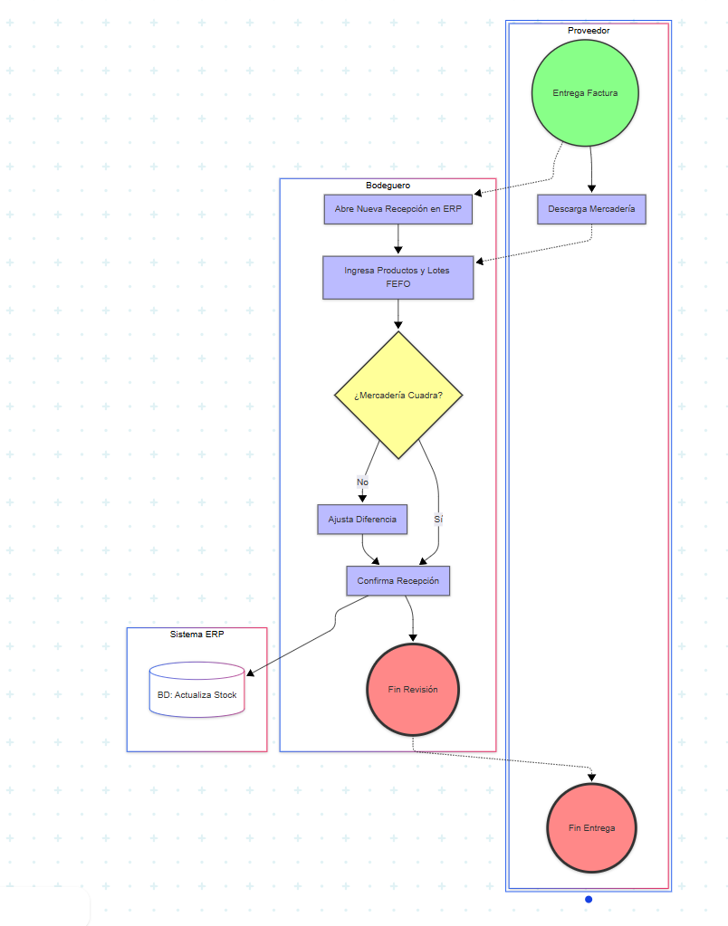
BPMN DIAGRAMA

6.2. Arquitectura Tecnológica del Sistema
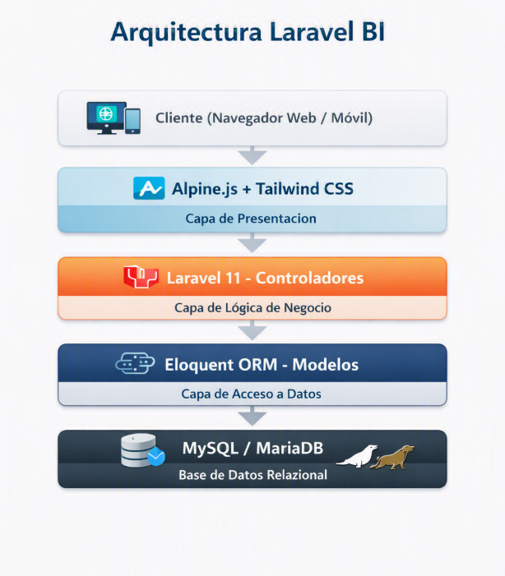
La solución sigue el patrón de arquitectura MVC (Modelo-Vista-Controlador) implementado con el framework Laravel:

Diseño de la Solución y Arquitectura de Componentes
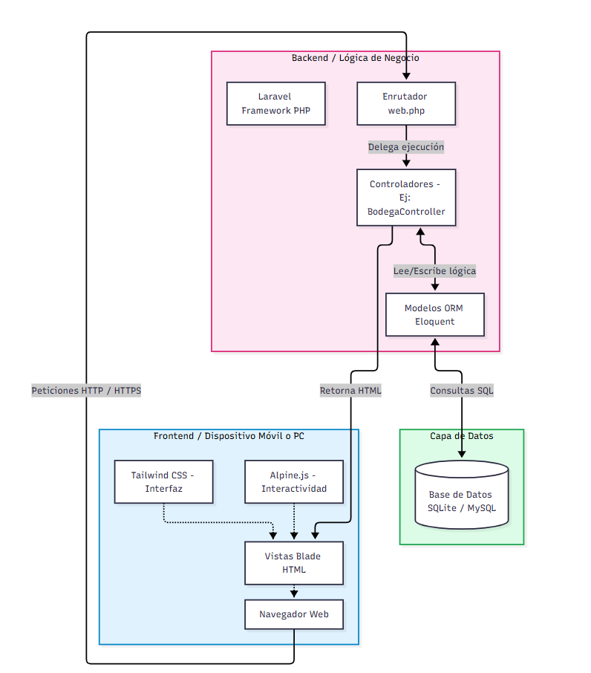

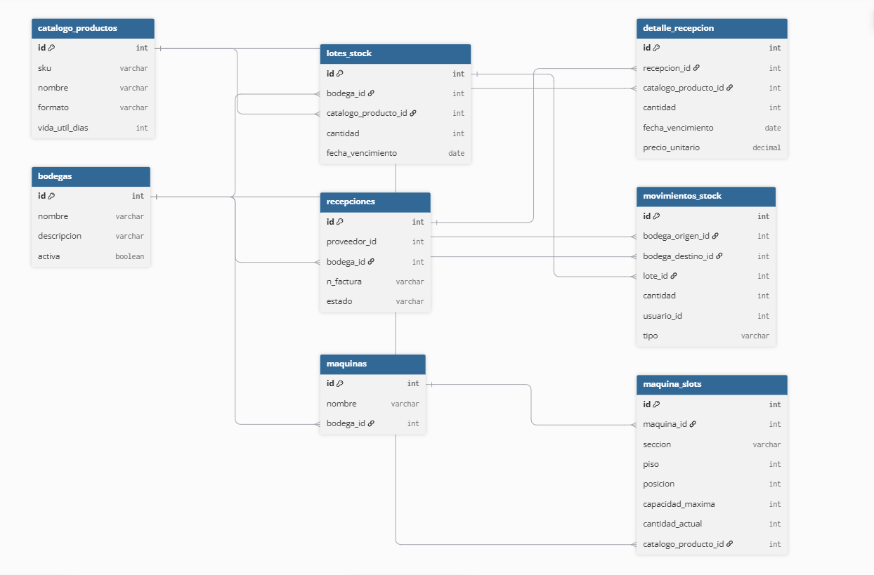
6.3. Diagrama de la Base de Datos (Entidades Principales)

7. Cronograma

7.1. Estructura de Desglose del Trabajo (EDT / WBS)
La EDT organiza jerárquicamente las entregas del proyecto en cuatro grandes áreas de trabajo:
1. Gestión del Proyecto
- 1.1. Formulación del proyecto y acta de constitución.
- 1.2. Levantamiento de requerimientos (entrevistas, observación).
- 1.3. Diseño de arquitectura y modelo de base de datos.
- 1.4. Elaboración de diagramas técnicos (UML, Casos de Uso).
2. Desarrollo Backend (Lógica de Negocio)
- 2.1. Modelos Eloquent y Migraciones de BD.
- 2.2. Controladores CRUD por módulo.
- 2.3. Lógica FEFO y algoritmo de alertas de vencimiento.
- 2.4. Módulo de planogramas y slots (máquinas visicooler).
3. Desarrollo Frontend (Interfaz de Usuario)
- 3.1. Layout responsivo y barra de navegación lateral.
- 3.2. Dashboard con métricas en tiempo real.
- 3.3. Vistas de Bodegas, Recepciones y Máquinas.
- 3.4. Buscador inteligente con fuzzy search (Alpine.js).
4. Pruebas y Despliegue
- 4.1. Pruebas funcionales por módulo.
- 4.2. Corrección de errores (bug fixing).
- 4.3. Despliegue en entorno del cliente (Laragon).
- 4.4. Capacitación y entrega de manual.

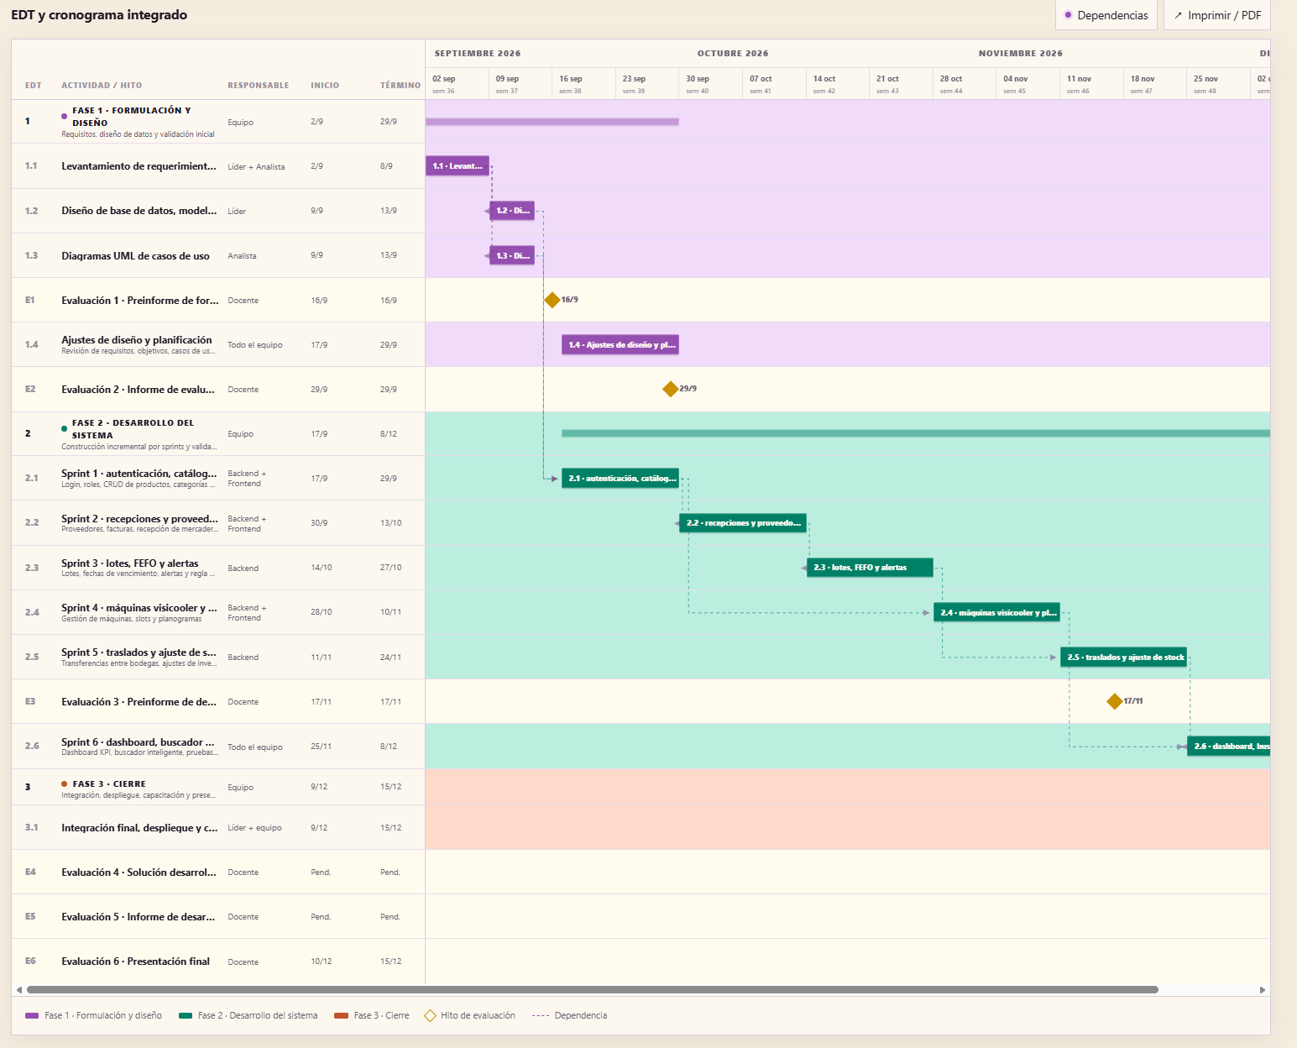
7.2. Cronograma de Actividades (Carta Gantt)

(Le dejé adjuntado un pdf con la carta Gantt con mas detalle)

IV. CONCLUSIONES
El desarrollo del proyecto "Control ERP Dallas" en su fase de formulación y diseño permitió identificar un conjunto de conclusiones preliminares que reflejan el estado actual del avance y consolidan las bases conceptuales, metodológicas y técnicas que guiarán el resto del ciclo de desarrollo.
Primera conclusión: la digitalización del inventario como aporte con potencial impacto en la reducción de mermas.
El diagnóstico realizado en el Supermercado Corte Alto mostró que la gestión manual del inventario, sostenida en planillas Excel sin trazabilidad por lote, deja a la empresa sin capacidad de anticipar el vencimiento de productos. La literatura sobre el sector señala que la ausencia de sistemas de trazabilidad puede asociarse a pérdidas de entre el 15% y el 25% del valor del inventario anual en empresas de retail alimentario (Chase & Jacobs, 2018); esta cifra corresponde a un rango reportado para el sector en general y no a una medición propia del negocio del cliente, por lo que se utilizó como referencia para dimensionar el problema y no como resultado verificado en el Supermercado Corte Alto. A partir de ese diagnóstico, el diseño propone que el módulo de control FEFO (First Expired, First Out) sea uno de los de mayor prioridad dentro del ERP; la evidencia levantada durante el diagnóstico sugiere que la falta de esta funcionalidad es, entre los problemas identificados, el que se vincula de forma más directa con pérdida económica recurrente, aunque su magnitud exacta en este negocio quedará por establecer una vez que el sistema esté en operación.
Segunda conclusión: la experiencia del usuario final como consideración central del diseño de interfaz.
A diferencia de los sistemas ERP corporativos que operan en entornos de oficina controlados, el sistema propuesto debe funcionar en un contexto físico distinto: una bodega de supermercado, con condiciones de iluminación variable, donde el operario trabaja de pie y con las manos ocupadas. Este contexto operativo motivó las decisiones de diseño de la interfaz recogidas en los requerimientos no funcionales: un diseño responsivo, formularios reducidos y un buscador con tolerancia a errores de escritura (fuzzy search), pensados para el uso desde un smartphone. Pressman y Maxim (2020) advierten que buena parte de las fallas de los proyectos de software se origina en la brecha entre los supuestos del equipo de desarrollo y las necesidades reales del usuario en su contexto de trabajo; el proyecto buscó reducir ese riesgo mediante observación directa del flujo de trabajo en bodega antes de definir la interfaz, si bien su efectividad real solo podrá evaluarse una vez que el sistema sea utilizado por el bodeguero en condiciones reales.
Tercera conclusión: la metodología híbrida como enfoque adecuado para el contexto del proyecto.
La selección de la metodología híbrida (Cascada para el análisis y diseño, Scrum para la codificación) respondió a dos exigencias que debían conciliarse: la necesidad de una documentación técnica formal, propia del contexto académico, y la variabilidad de los requerimientos del cliente observada durante el levantamiento, como ocurrió con la incorporación posterior del módulo de máquinas visicooler. La fase predictiva permitió contar con documentación técnica antes de iniciar el desarrollo, y la organización en Sprints de dos semanas busca que el cliente valide el avance de forma periódica. Schwaber y Sutherland (2020) sostienen que el carácter empírico de Scrum —basado en transparencia, inspección y adaptación— resulta apropiado para proyectos con requerimientos cambiantes; en este proyecto dicho enfoque se adoptó como respuesta razonable a esa condición, sin que ello implique afirmar que sea superior a otras alternativas metodológicas no evaluadas en este trabajo.
Cuarta conclusión: la documentación técnica formal como base para la mantenibilidad futura del sistema.
La elaboración de la documentación técnica (diagramas de casos de uso, arquitectura MVC, modelo de base de datos, EDT y cronograma) durante la fase de diseño busca dejar un registro que oriente al equipo de desarrollo y a quien deba mantener o escalar el sistema en el futuro. Sommerville (2015) señala que corregir un error de diseño detectado en producción tiende a ser considerablemente más costoso que corregirlo durante el análisis o el diseño; sobre esa base, se espera que el tiempo invertido en esta fase de formulación contribuya a reducir reprocesos durante el desarrollo, aunque esa reducción efectiva de costos solo podrá confirmarse al finalizar el proyecto.
Aportes del trabajo y propuestas de profundización:
El presente trabajo aporta un diseño concreto que muestra la viabilidad técnica de construir una solución de gestión de inventario de tipo ERP para una pequeña organización del sector comercio, utilizando tecnologías de código abierto y de costo de licenciamiento cero (PHP, Laravel, MySQL, Alpine.js), accesibles para un equipo de desarrollo reducido. Esta viabilidad se sustenta en el diseño y la planificación aquí presentados; su confirmación definitiva dependerá de la implementación efectiva del sistema durante los Sprints siguientes.
Como propuestas de profundización que no fueron abordadas en el presente ciclo pero que representan caminos naturales de evolución del sistema, se destacan las siguientes: (1) la integración de un módulo de análisis predictivo de demanda basado en el historial de recepciones y salidas, que permita generar órdenes de compra automáticas a proveedores antes de que ocurra un quiebre de stock; (2) la conexión directa con hardware de punto de venta (POS - Point of Sale) para descontar el stock en tiempo real al momento de la venta, eliminando la brecha entre el inventario digital y el físico; y (3) el desarrollo de reportes de rentabilidad por categoría de producto que permitan a la administración identificar cuáles líneas de productos generan mayor margen y cuáles presentan tasas de merma que comprometen su viabilidad comercial.

Anexos
Este informe hace referencia a los siguientes anexos metodológicos, que deben adjuntarse en la entrega final una vez aplicados los instrumentos con el cliente:
- Anexo A — Pauta de entrevista aplicada al Administrador (Guillermo).
- Anexo B — Pauta de observación directa en bodega.
- Anexo C — Capturas o extractos de las planillas Excel revisadas.

Referencias
Las referencias siguen el estilo APA 7.ª edición, ordenadas alfabéticamente y con sangría francesa. Junto con la bibliografía académica, se incorpora la documentación técnica oficial de las tecnologías empleadas en la solución (Laravel, Tailwind CSS, ngrok y Laragon), en concordancia con el uso de dichas herramientas en el apartado 1.1.
Chase, R. B., & Jacobs, F. R. (2018). Administración de operaciones y cadena de suministro (15.ª ed.). McGraw-Hill Interamericana.
Kaplan, R. S., & Norton, D. P. (1996). The balanced scorecard: Translating strategy into action. Harvard Business School Press.
Kendall, K. E., & Kendall, J. E. (2011). Análisis y diseño de sistemas (8.ª ed.). Pearson Educación.
Laragon. (2024). Laragon documentation. Recuperado el 8 de septiembre de 2026, de https://laragon.org/docs/
Laravel. (2024). Laravel 11.x documentation. Recuperado el 8 de septiembre de 2026, de https://laravel.com/docs/11.x
Laudon, K. C., & Laudon, J. P. (2016). Sistemas de información gerencial: Administración de la empresa digital (14.ª ed.). Pearson Educación.
Ministerio de Economía, Fomento y Turismo de Chile. (2022). Informe de digitalización y brechas tecnológicas en pymes del sector comercio. División de Política Comercial e Industrial. Recuperado de https://www.economia.gob.cl [completar con el enlace específico del informe o repositorio institucional donde fue publicado]
ngrok Inc. (2024). ngrok documentation. Recuperado el 8 de septiembre de 2026, de https://ngrok.com/docs
Porter, M. E. (1985). Competitive advantage: Creating and sustaining superior performance. Free Press.
Pressman, R. S., & Maxim, B. R. (2020). Ingeniería de software: Un enfoque práctico (9.ª ed.). McGraw-Hill.
Schwaber, K., & Sutherland, J. (2020). La guía de Scrum: La guía definitiva de Scrum: Las reglas del juego. Scrum.org. Recuperado de https://scrumguides.org/
Sommerville, I. (2015). Ingeniería del software (10.ª ed.). Pearson Educación.
Tailwind Labs. (2024). Tailwind CSS documentation. Recuperado el 8 de septiembre de 2026, de https://tailwindcss.com/docs

